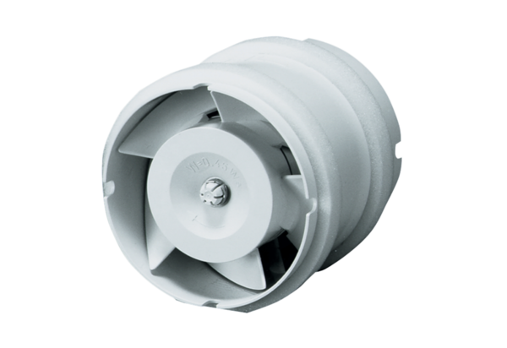Ventilateurs tubulaires encastrables ECA 15/2 EUnité de conditionnement : 1 pièceGamme: A
Numéro de référence : 0080.0990Fabricant : MAICO

